项目设计报告

课程名称： 《大数据分析与应用》
项目名称： 企业客户流失预警与挽留分析系统
专业班级： 计科（专升本）2502
学生姓名： 刘佳旺（20252S1037）、辛天乐（20252S1132）、孟航天（20252S1082）
开课时间： 2026.3-2026.7
授课教师： 路陈红

智能科学与工程学院

《大数据分析与应用》课程
场景化综合实验
—企业客户流失预警与挽留分析系统

一、功能与要求
1、实现功能
（1）通过 pandas、numpy 对 Steam 公开评论数据进行读取、清洗、缺失值处理、字段类型转换和特征衍生，形成可用于挖掘建模的结构化客户行为数据；
（2）通过 matplotlib、seaborn 对客户流失分布、使用时长、产品差异、参与度、评论情感等指标进行可视化分析，探索客户流失背后的业务规律；
（3）围绕客户流失预警目标，构建二分类预测模型，并结合 K-Means 聚类完成客户分群；通过 scikit-learn、XGBoost、LightGBM 完成模型训练、预测、评价和可解释性分析。
2、项目要求
（1）项目中包含实时数据采集、数据读取、数据预处理、NLP 文本挖掘、数据可视化、客户聚类、多模型训练、模型评价和单客流失预测等功能；
（2）使用工具：PyCharm、Python 脚本调试环境、Streamlit 交互式展示页面。
使用技术：numpy、pandas、matplotlib、seaborn、scikit-learn、XGBoost、LightGBM、jieba、wordcloud、SHAP、Streamlit。
3、提交作品
项目设计报告、项目源程序（项目工程目录及相关资源文件）、项目演示录屏。
4、项目组各成员工作分工
项目名称 | 成员 | 实现功能
企业客户流失预警与挽留分析系统 | 刘佳旺 | 负责项目总体规划、技术路线设计和进度协调。
企业客户流失预警与挽留分析系统 | 刘佳旺 | 完成数据预处理、特征工程、模型训练与评估等核心算法模块。
企业客户流失预警与挽留分析系统 | 刘佳旺 | 负责 Streamlit 看板整合、项目调试和报告统稿。
企业客户流失预警与挽留分析系统 | 孟航天 | 负责数据采集模块和原始数据整理，协助完成字段梳理、数据质量检查、基础统计分析和部分可视化图表制作。
企业客户流失预警与挽留分析系统 | 孟航天 | 负责 NLP 情感分析和客户分群结果整理，协助完成词云、关键词分析、聚类业务解释和测试截图整理。
二、系统方案设计
1、系统背景
本系统面向互联网产品运营、游戏社区运营和企业客户关系管理场景，重点解决“用户可能流失但企业难以及时发现”的问题。系统以 Steam 公开评论数据作为模拟业务数据源，采集用户评论、游戏时长、评分倾向、获赞数、评论时间等行为信息，通过数据挖掘方法提前识别高风险客户，并输出影响因素和挽留建议。系统使用对象包括运营人员、客户经理、数据分析人员和课程项目评审人员，目标是形成从数据采集、清洗、分析、建模到可视化展示的完整闭环。

2、系统总体设计
系统采用“数据采集层—数据处理层—分析挖掘层—模型预测层—交互展示层”的分层设计思路。总体流程为：Steam 公开评论 API → 数据采集与缓存 → 数据清洗与特征工程 → NLP 情感分析和数据可视化 → K-Means 客户分群 → 多模型训练与评价 → SHAP/特征重要性解释 → Streamlit 交互看板与单客预测。
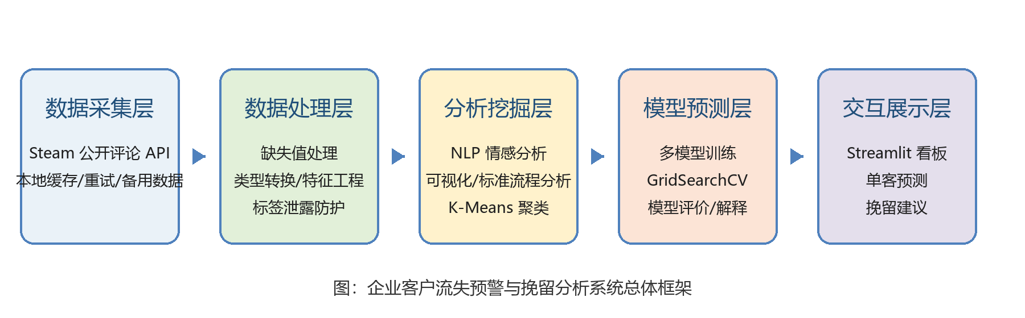
图1 系统框架结构图

3、系统模块设计
系统主要包含七个模块：数据采集模块负责调用 Steam 公开评论 API 并提供缓存、重试和备用数据机制；数据预处理模块负责缺失值处理、异常值裁剪、字段类型转换和特征衍生；NLP 文本挖掘模块负责评论分词、情感评分、词云和关键词分析；数据可视化模块负责输出流失分布、使用时长、产品差异、参与度和情感趋势图；客户聚类模块负责基于 K-Means 和 PCA 完成客户分群；模型训练模块负责多模型训练、评价和解释；交互展示模块通过 Streamlit 提供业务概览、模型评估、输出图表和单客预测功能。

三、系统功能实现
1、系统开发环境
运行方式：命令行执行 python run_project.py 生成分析结果，执行 streamlit run streamlit_app.py 启动交互式看板。
核心依赖：pandas、numpy、scikit-learn、matplotlib、seaborn、xgboost、lightgbm、jieba、wordcloud、shap、streamlit、joblib；
编程语言：Python 3；
开发工具：PyCharm；
操作系统：Windows；

2、系统各模块功能实现
本系统按照“数据读取与探索—数据预处理—数据可视化—数据挖掘建模”的流程实现。以下各模块选取项目中的核心代码片段进行说明。
各模块代码均来自当前项目源码，报告中保留关键实现逻辑，并结合文字说明其功能作用。
（1）数据探索性分析
功能说明：数据探索阶段主要查看原始数据和清洗后数据的样本数量、字段类型、描述统计、缺失情况和目标变量分布。本项目清洗后数据包含 2000 条样本、35 个字段，整体流失率约为 49.30%。

import pandas as pd
from src.churn_system.config import SCRAPED_DATA_PATH, PROCESSED_DATA_PATH
raw_df = pd.read_csv(SCRAPED_DATA_PATH)
cleaned_df = pd.read_csv(PROCESSED_DATA_PATH)
print(raw_df.shape, cleaned_df.shape)
print(raw_df.dtypes)
print(cleaned_df.describe())
print(cleaned_df["churn_label"].value_counts(normalize=True))

（2）数据预处理模块
功能说明：数据预处理模块对数值字段进行类型转换、缺失值填充和异常值裁剪；从评论文本中生成评论长度和词数；根据游戏时长、互动反馈等信息构造分析字段，并在模型特征构建阶段排除标签泄露字段。

def clean_dataset(df: pd.DataFrame) -> pd.DataFrame:
cleaned = df.copy()
for col in NUMERIC_COLUMNS:
if col in cleaned.columns:
cleaned[col] = pd.to_numeric(cleaned[col], errors="coerce")
cleaned[col] = cleaned[col].fillna(0).clip(lower=0)
cleaned["review_length"] = cleaned["review_text"].fillna("").apply(len)
cleaned["playtime_hours"] = cleaned["author_playtime_forever"] / 60.0
cleaned["is_negative"] = (~cleaned["voted_up"].astype(bool)).astype(int)
cleaned = _rebuild_churn_signal_and_label(cleaned)
return cleaned

（3）数据可视化模块
功能说明：可视化模块生成客户流失总体分布饼图、不同使用时长层级流失率柱状图、不同产品流失率柱状图、使用时长与参与度散点图、评论情感分布图等，帮助从业务角度识别高风险客户群体。

def create_visualizations(df: pd.DataFrame, output_dir: Path) -> None:
_plot_churn_distribution(df, output_dir)
_plot_playtime_churn_rate(df, output_dir)
_plot_app_churn_rate(df, output_dir)
_plot_engagement_vs_churn(df, output_dir)
_plot_sentiment_timeline(df, output_dir)

（4）数据挖掘模块
功能说明：数据挖掘模块围绕客户流失预警进行二分类建模，同时使用 K-Means 完成客户分群。系统训练多个分类模型，通过 Accuracy、Precision、Recall、F1、ROC-AUC 等指标进行评价，并输出模型解释结果。

def train_and_evaluate_models(x_train, x_test, y_train, y_test, enable_grid_search=True):
base_models = _build_base_models()
param_grids = _build_param_grids()
metrics, trained_models = [], {}
for name, model in base_models.items():
grid = GridSearchCV(model, param_grids[name], cv=2, scoring="f1")
grid.fit(x_train, y_train)
best_model = grid.best_estimator_
pred = best_model.predict(x_test)
prob = best_model.predict_proba(x_test)[:, 1]
metrics.append({
"model": name,
"f1_score": f1_score(y_test, pred),
"roc_auc": roc_auc_score(y_test, prob)
})
trained_models[name] = best_model
return pd.DataFrame(metrics).sort_values(["f1_score", "roc_auc"], ascending=False)

四、系统功能测试
本部分对各模块功能代码实现结果进行测试，并验证功能运行结果与预期是否一致。测试截图依次展示预处理结果、可视化结果、模型评价结果和交互式看板结果。
1、数据预处理功能测试
测试说明：通过对比原始数据和清洗后数据，验证数据预处理功能是否正确。系统能够稳定输出 2000 条清洗后样本，字段数量为 35，核心衍生字段包括 review_length、playtime_hours、engagement_score、churn_signal 和 churn_label。
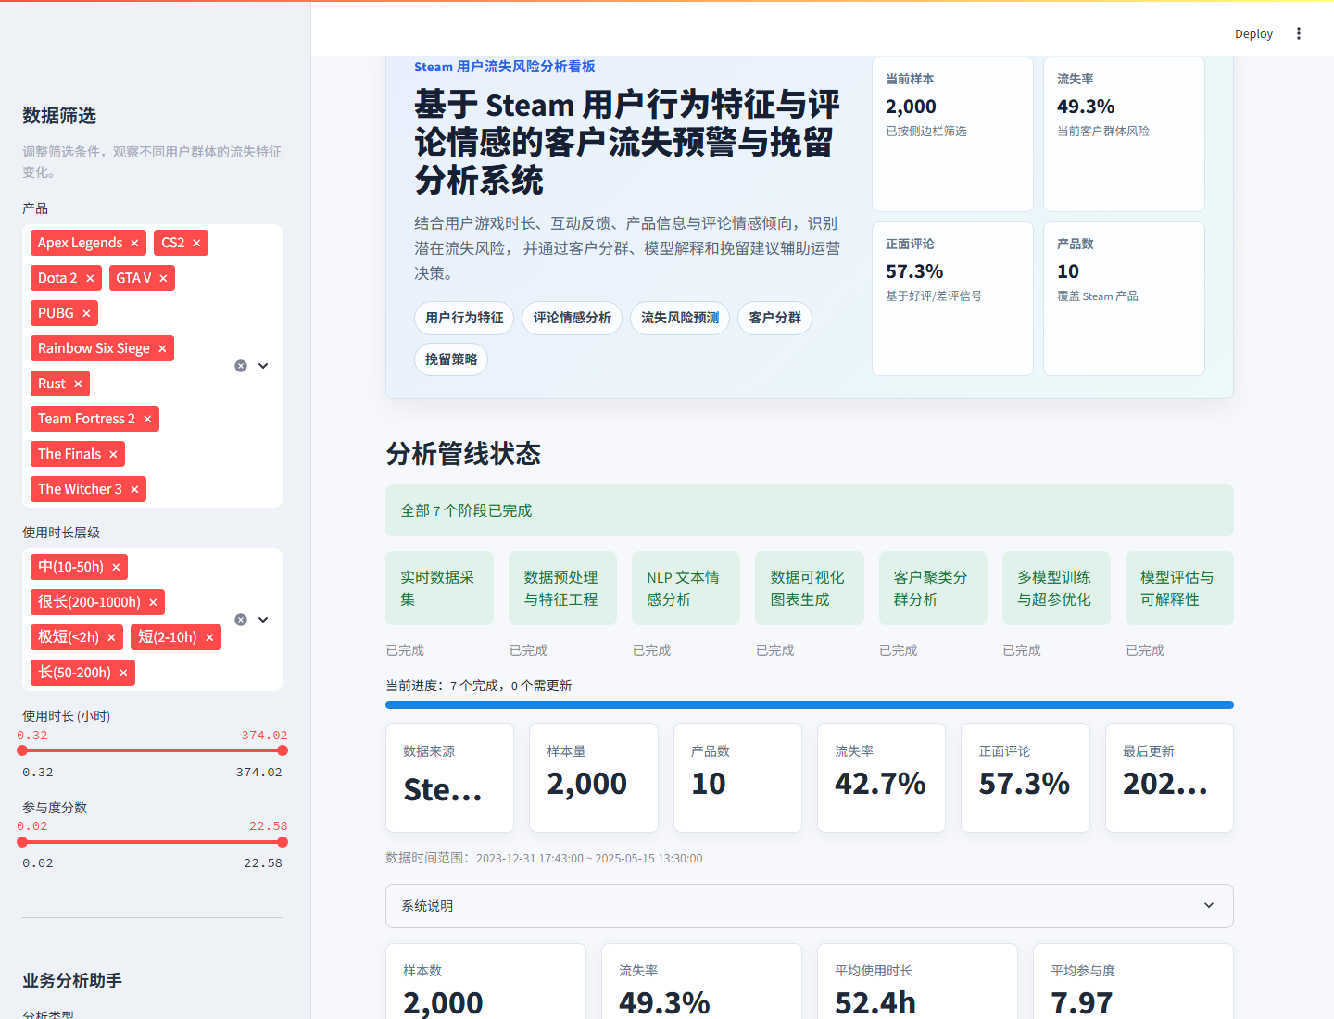
图2 Streamlit 看板启动与数据概览截图
测试结论：预处理模块能够完成字段规范化、缺失值处理、异常值裁剪和特征衍生，处理后的数据能够继续用于 NLP 分析、可视化分析、客户聚类和模型训练。

2、数据分析可视化功能测试
测试说明：输出数据分析和可视化结果，并从业务角度对结果进行结论性描述。
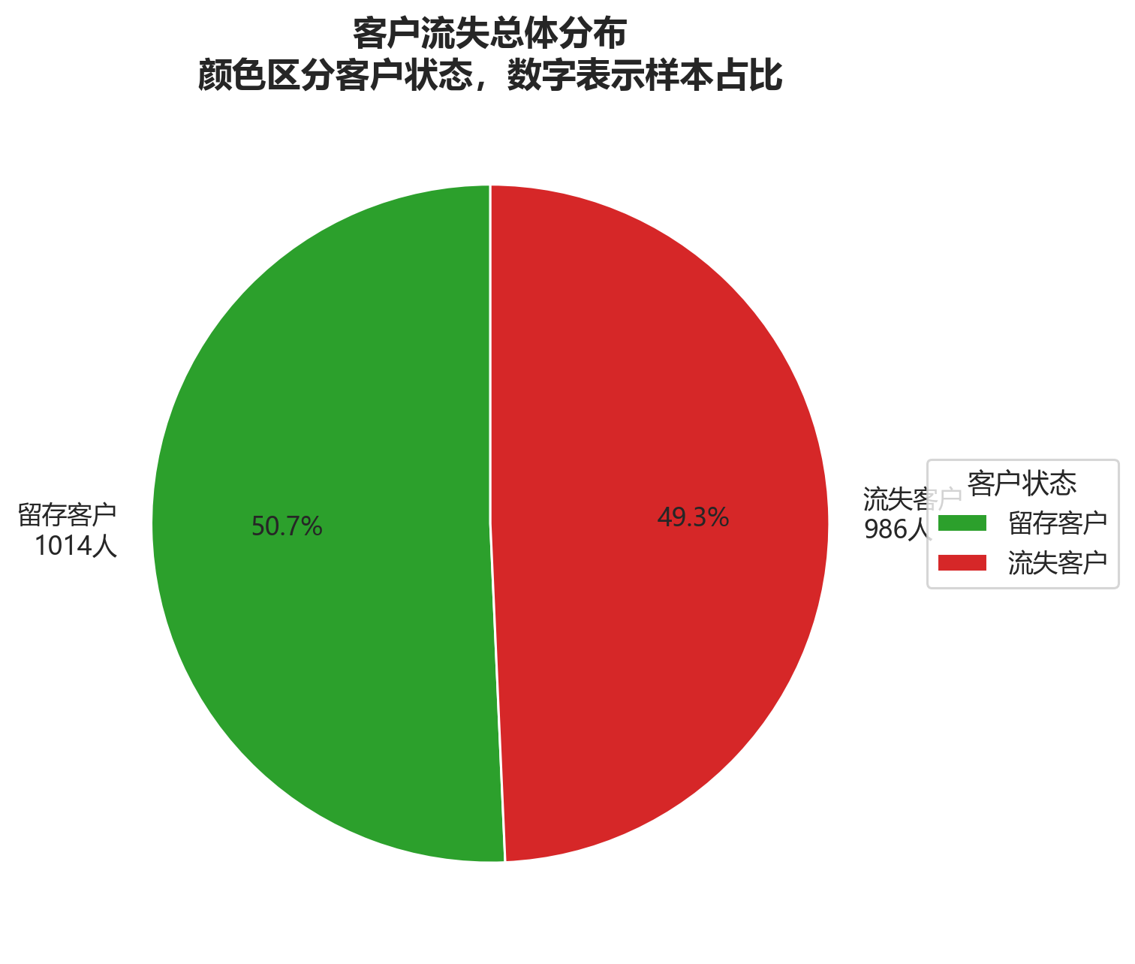
图3 客户流失总体分布图
该图展示流失客户与留存客户占比。当前样本整体流失率约为 49.30%，说明数据中流失与留存样本较为接近，适合进行二分类建模。
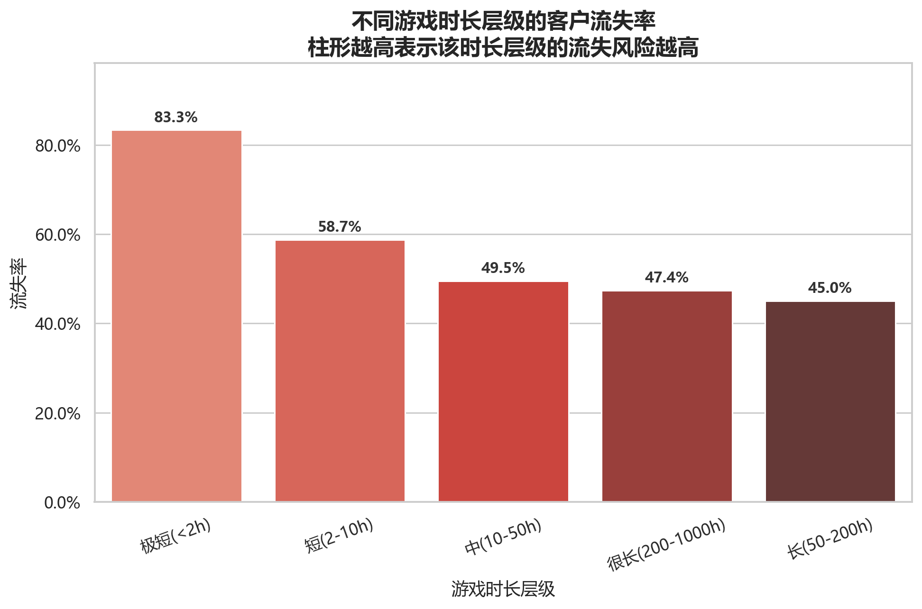
图4 不同使用时长层级的客户流失率
该图展示使用时长与流失之间的关系。使用时长较短、参与度较低的客户更容易出现流失风险。
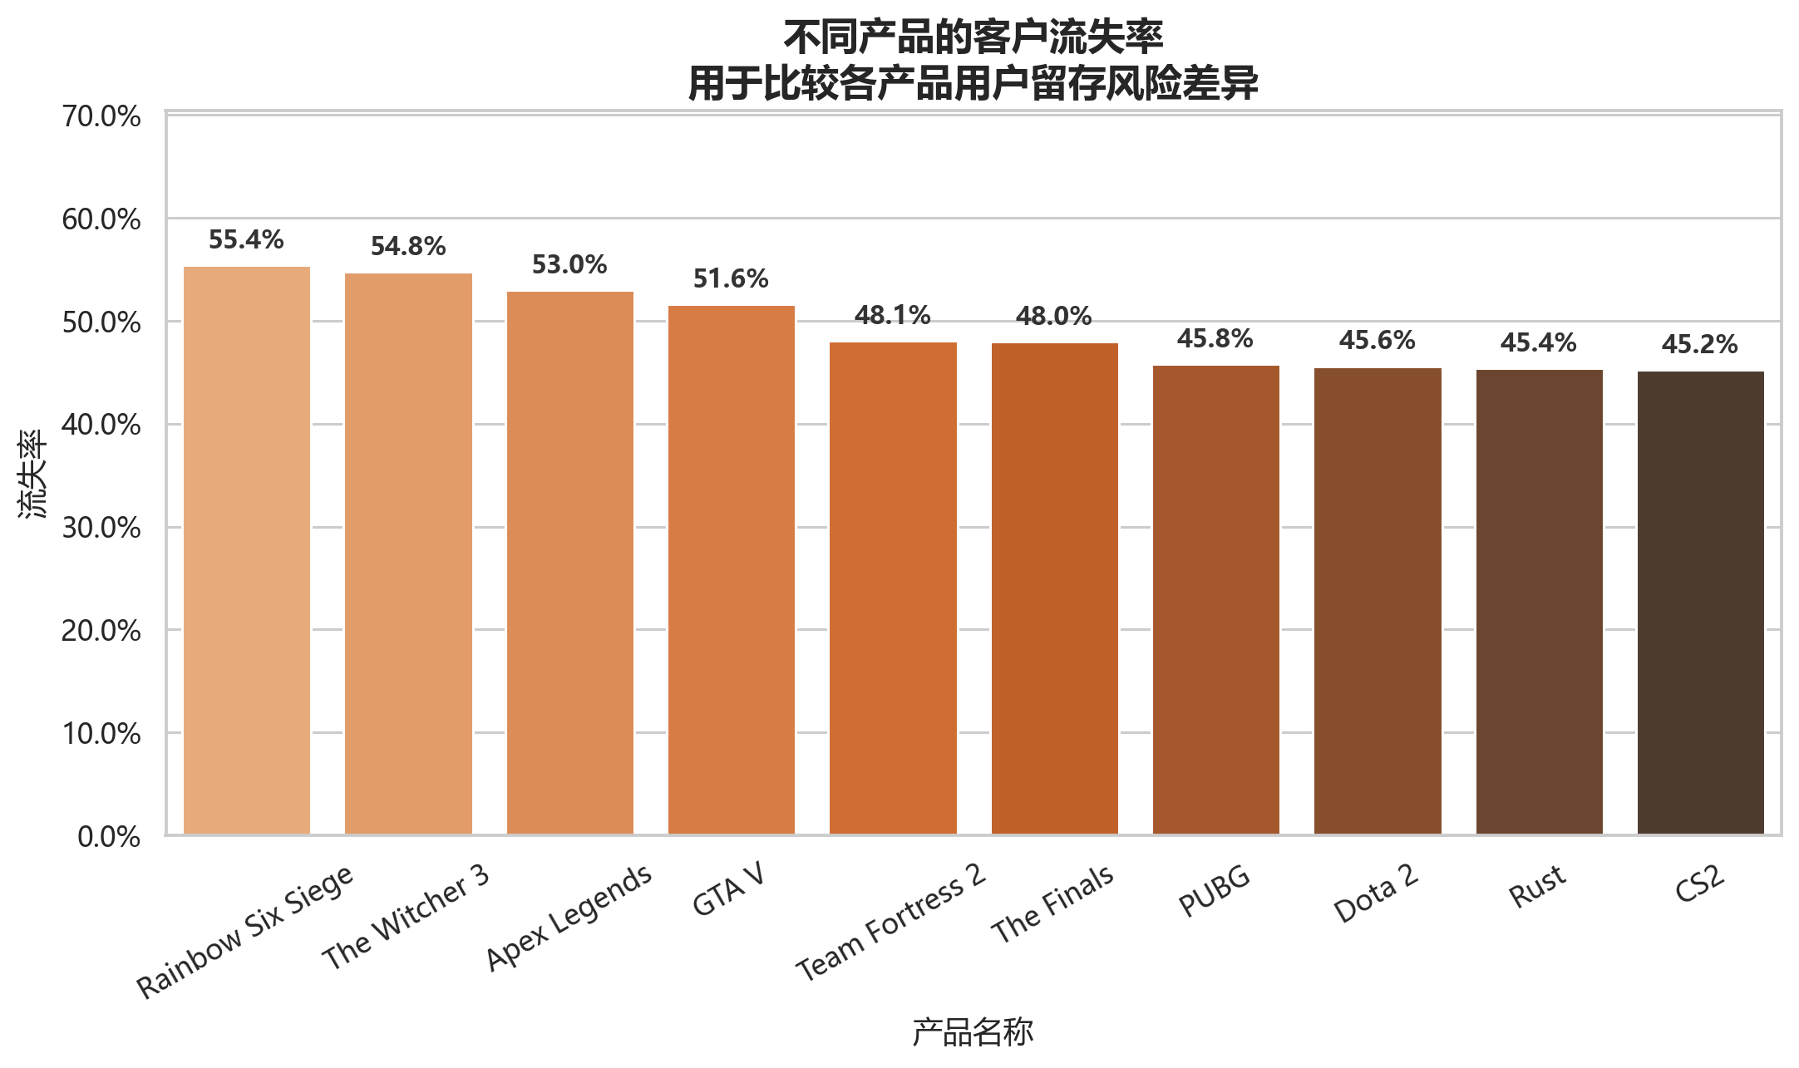
图5 不同产品的客户流失率
该图比较不同产品下客户流失率差异，可帮助运营人员定位流失率较高的产品。
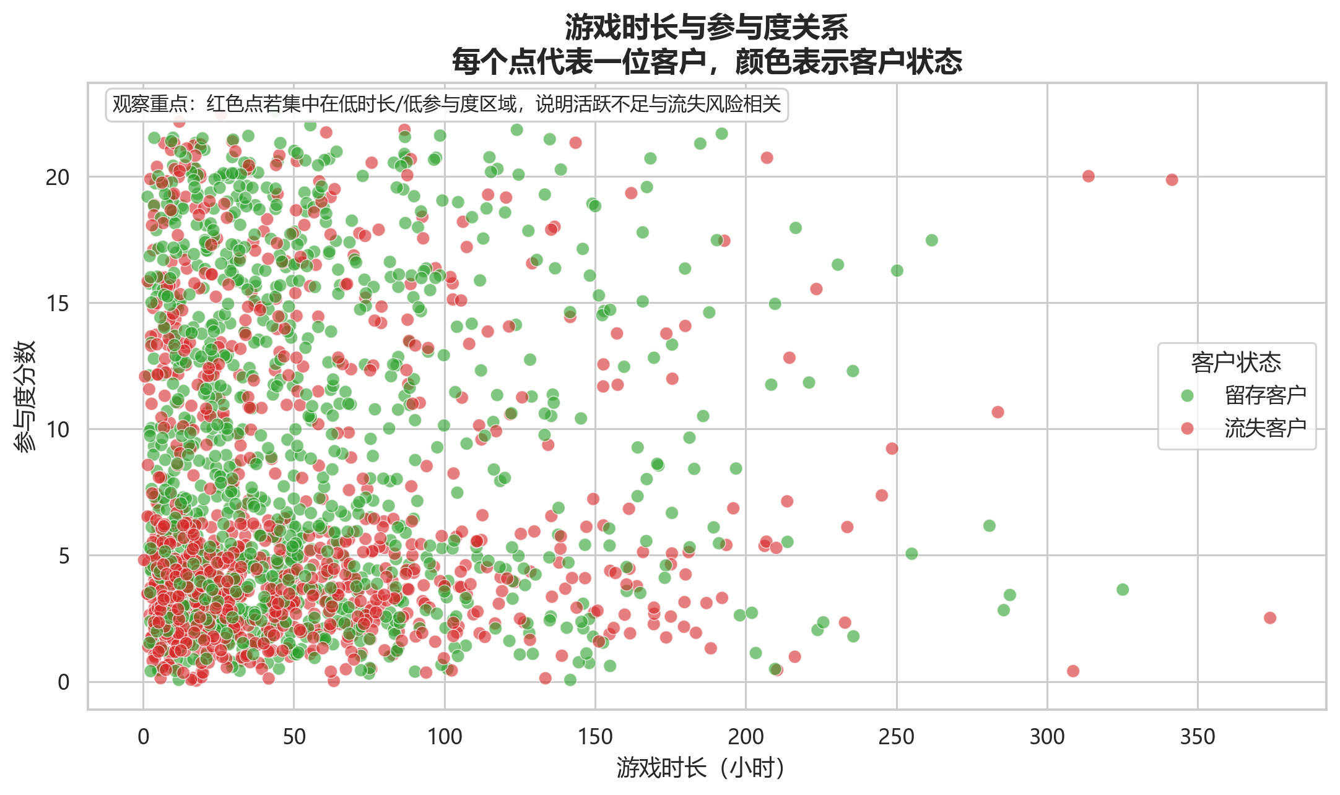
图6 使用时长与参与度关系散点图
该图展示用户使用时长、参与度和流失状态之间的关系，可用于识别低活跃高风险客户。
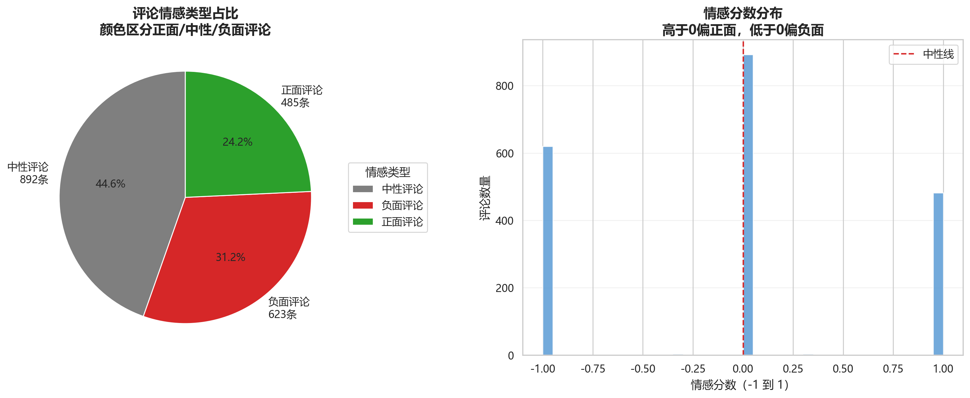
图7 NLP 评论情感分布图
该图展示评论情感倾向。当前中性评论占 44.60%，负面评论占 31.15%，正面评论占 24.25%。

3、数据挖掘功能测试
测试说明：通过不同模型的评价指标、聚类结果、混淆矩阵、学习曲线和模型解释图，对数据挖掘模型的合理性进行评价和总结。
模型评价结果：去除标签泄露后，DecisionTree 在测试集上 F1=0.6254，Recall=0.8618，ROC-AUC=0.5334；5 折交叉验证 F1=0.5045±0.0716，AUC=0.5260±0.0376。该结果说明模型具备基础预警能力，但公开评论数据的预测信号有限。
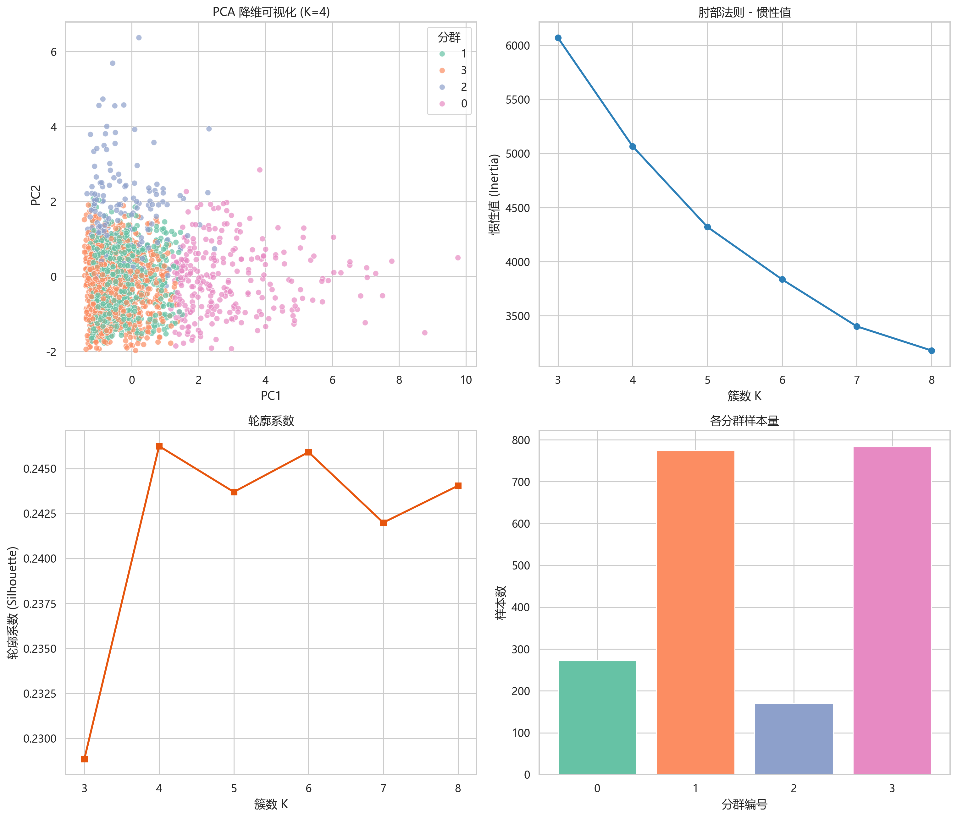
图8 K-Means 客户聚类结果
聚类结果将客户分为不同群体，可用于识别高活跃客户、低活跃客户和潜在流失客户。
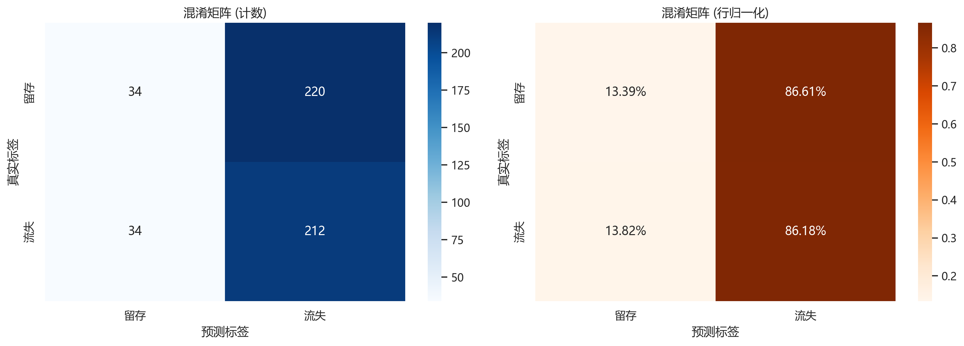
图9 混淆矩阵
混淆矩阵用于观察模型对流失客户和留存客户的识别情况，流失预警场景中 Recall 具有重要意义。
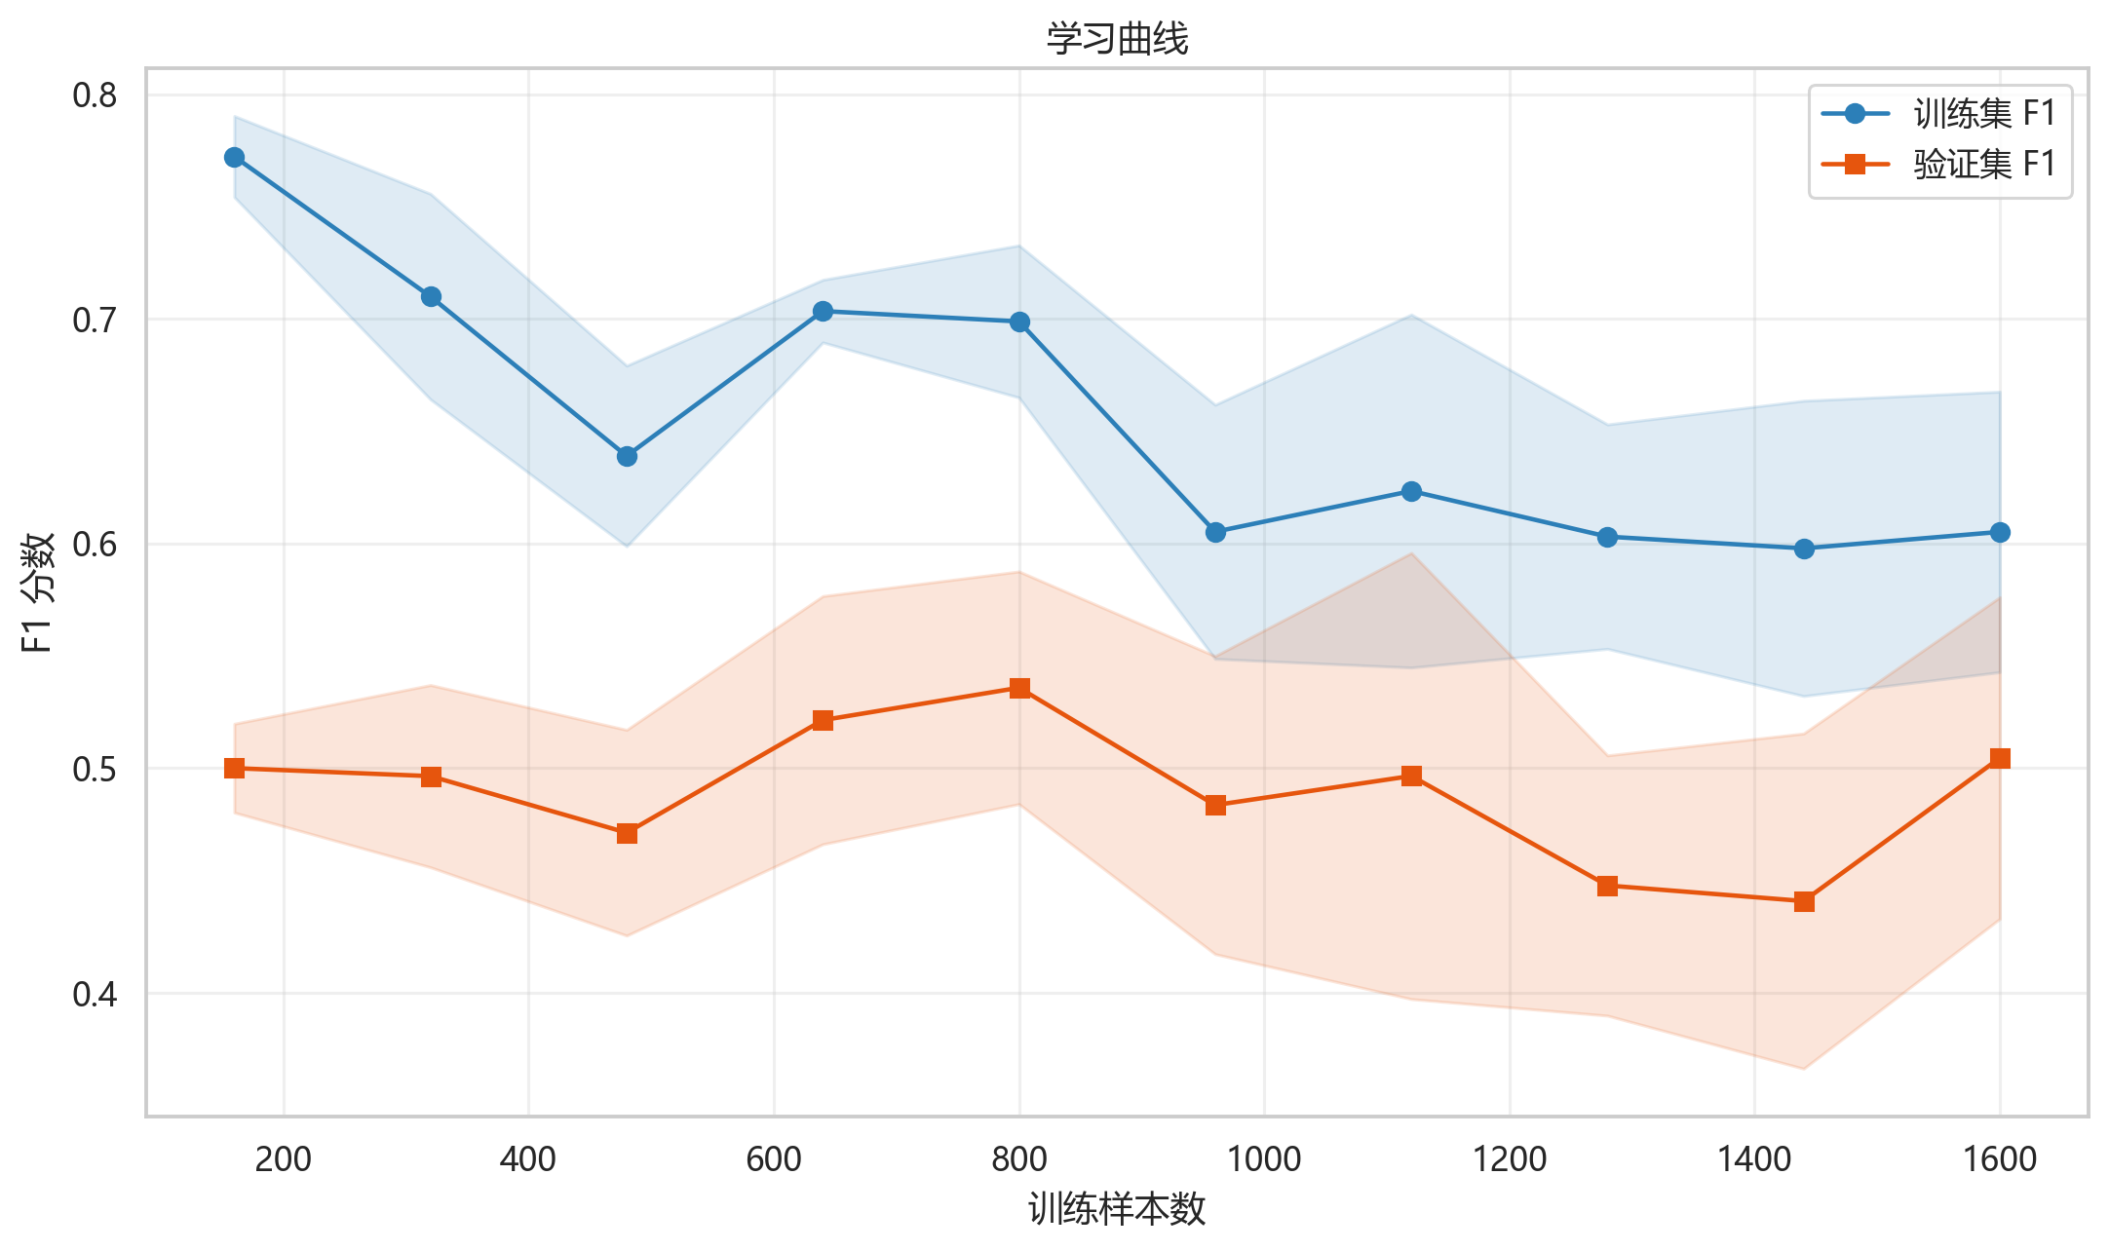
图10 学习曲线
学习曲线用于判断模型是否存在明显过拟合或欠拟合。
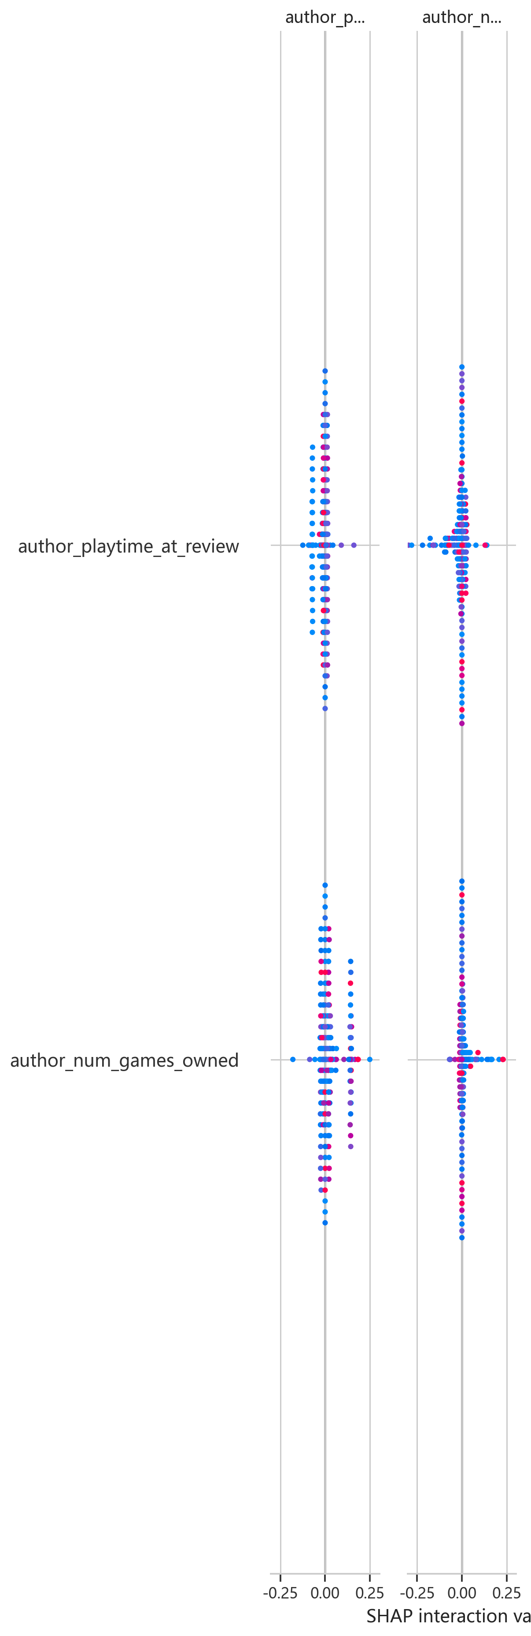
图11 模型解释性分析图
模型解释性结果用于说明影响流失预测的关键因素。项目已排除 churn_signal 及其直接来源字段，避免标签泄露。

五、课程总结
通过本项目的设计与实现，我们系统掌握了大数据分析项目从数据采集、数据清洗、探索性分析、可视化展示、文本情感分析、客户聚类、分类建模、模型评价到交互式展示的完整流程。理论方面，进一步理解了数据预处理、特征工程、聚类分析、监督学习、交叉验证、模型评价指标和模型可解释性的基本思想；实践方面，熟悉了 pandas、numpy、matplotlib、seaborn、scikit-learn、XGBoost、LightGBM、jieba、wordcloud、SHAP 和 Streamlit 等工具的综合使用。

本项目的不足主要包括：第一，公开评论数据缺少企业真实 CRM 中的登录频率、消费金额、续费记录和客服工单，因此流失标签只能根据公开行为和评论信息构造，模型效果与真实企业业务仍有差距；第二，NLP 情感分析主要采用词典规则，对讽刺、反语和复杂语义识别能力有限；第三，去除标签泄露后模型指标下降，说明当前公开数据特征对真实流失预测的支撑有限。下一步可接入真实企业业务数据，引入更强的语义模型，建立定时更新的数据看板和模型监控机制，并结合运营反馈不断调整预警阈值和挽留策略。

总体来看，本项目较完整地完成了模板要求中的数据读取、数据预处理、数据可视化和业务建模任务，也形成了从数据到业务建议的课程演示原型系统。项目不仅训练了客户流失预测模型，还结合 NLP 情感分析、客户聚类、模型解释和 Streamlit 看板展示，使分析结果能够服务于运营决策。通过本次项目实践，团队进一步提升了数据处理、代码调试、结果解释、报告撰写和项目演示能力。

